2023年大学生工程实践与创新能力大赛
任务命题文档 | 参赛项目
任务命题文档 | 生活垃圾智能分类
1、场景设计思路
1）拟规划的现场决赛的设计（垃圾种类、投放方式、垃圾口尺寸等）
垃圾种类：现场决赛的垃圾种类采用原有的四类垃圾，但具体可以超过文档中给出的垃圾有所不同，比如厨余垃圾可以使用苹果等，其他垃圾可以使用树叶、粉笔等。
投放方式：在决赛时，每次投放时都同时投放多个垃圾（多个物体同时进行自由落体），为了提高区分度和难度的梯度，首先一次投放同类型的多个垃圾，检验是否能够成功识别并分类。然后进行两个乃至多个不同类型垃圾的投放，判读是否能够进行成功识别分类。
垃圾口尺寸：由于决赛是需要进行多投放多分类、为了便于垃圾投放，也防止垃圾投放后出现重叠，对识别和分拣造成较大困扰，计划采用较大的垃圾口投放尺寸。具体的尺寸可以通过本次投放垃圾的尺寸、数量确定，如投入易拉罐、1号电池、胡萝卜，需要较大的空间，可以使用200mm*200mm投放口，而投入5号电池、鹅卵石，可以使用100mm*100mm的尺寸，这也对投放口更换的便捷性提出了更高的要求。

2）现场初赛与现场决赛的方案详细对比分析
初赛时，每次投放一个垃圾，降低识别和分类的难度，可以使用较为简单的分类模型和投放结构实现部分任务，保证大部分同学的完成度。对于垃圾口尺寸部分，使用固定的尺寸。
决赛时，要求单次投放进行垃圾多投放多分类，提高识别和分类的难度，鼓励更为创新的结构和模型，旨在拔高。同时，为了做到区分度，量化识别和分类的各个部分，提高区分度，比赛采用逐项计分的方式，比如将单次投放的垃圾成功在显示屏上显示获得10分，将每个垃圾成功分类获得10分。对于垃圾口尺寸部分，可以给定一个最大的尺寸，要求参赛队伍现场组装，采用可滑动的结构实现投放口尺寸的灵活变动，实现易于更改尺寸的投放口。
具体对比项目如下表：
对比项目 | 初赛方案 | 决赛方案 | 对比分析
垃圾投放口 | 固定的130×130 （mm） | 现场设计和组装可灵活变化的投放口 | 决赛要求参赛队伍进行现场组装设计
垃圾显示 | 显示出厨余垃圾、有害垃圾等四个大类 | 不仅显示出四个大类，同时显示出具体的种类，如土豆、胡萝卜等 | 对识别的精细化有了更高的要求
垃圾投放数量 | 单次投入1个 | 单次投入2个到数个不等 | 投放垃圾数从2个到多个，既起到了选拔的作用，又有很高的区分度
垃圾种类 | 使用规则种列出的垃圾，如胡萝卜、白萝卜、砖块等 | 仍分为四个大类，但具体种类不限于初赛垃圾，包括但不限于粉笔、烟头等 | 对参赛作品识别的泛化性提出了更高的要有，更贴近实际应用。

2、根据设计的决赛场景，进行决赛垃圾分类机构设计
- 垃圾分类机构设计思路及原理图
- 整体分类结构设计
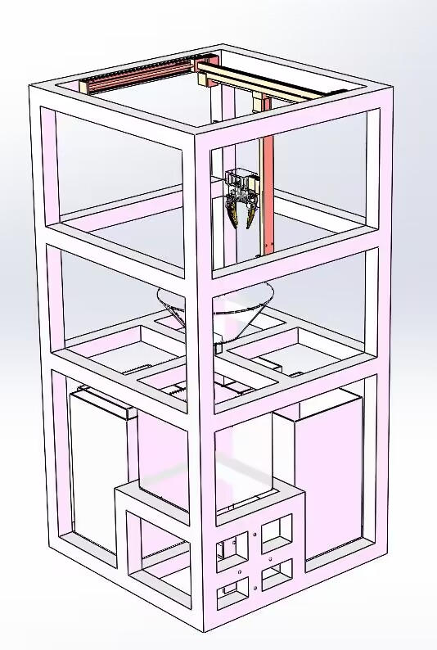
图1 整体结构示意图
整个垃圾分类机构用铝型材和亚克力板构成基本框架，内部镂空。 整体为分类装置为两部分，包括下部的二维舵机云台，以及上方的的导轨结构，用于控制机械爪的移动。
- 多分类方式装置结构设计
对于多分类问题，我们保留了舵机倾倒分类的结构，在此基础上加入机械爪抓取的方式对其进行分类。受到3D打印机工作原理的启发，我们设计了级联的步进电机导轨控制机械爪的移动，同时采用自主设计的机械爪实现垃圾的抓取。
对于抓取过程存在的思路与问题，我们有如下的考虑：其一，对于机械爪的运动问题，由于抓取时对定位的要求较高，我们采用步进电机导轨构建了XYZ三个方向的自由度，实现夹爪整体在空间内的自由移动。对于夹爪的设计，我们使用了丝杆传动步进夹爪，通过类似拉杆结构将步进电机轴的旋转转化为爪子的夹取（具体的装配示意图如下）；
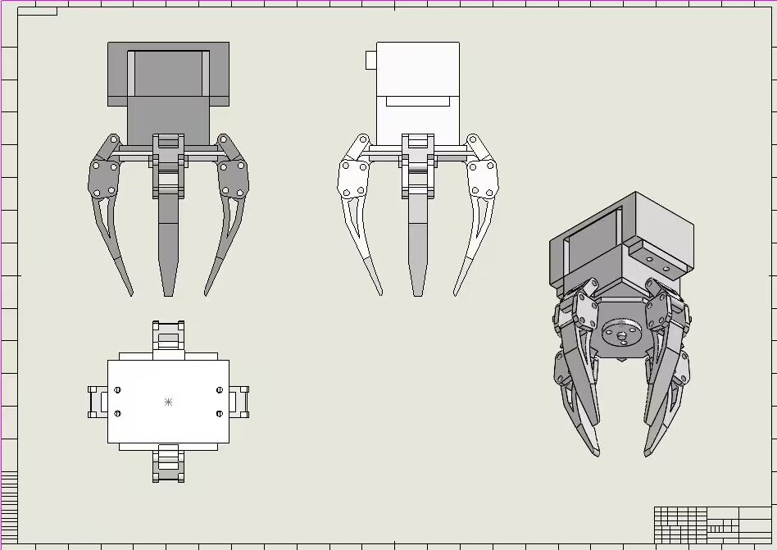
图2 夹爪装配图
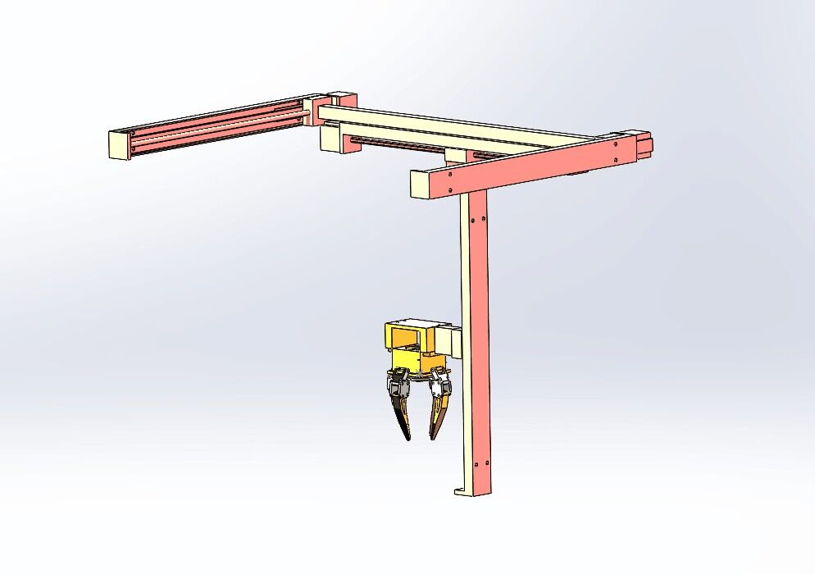
图3 机械爪+导轨结构
- 多分类方式装置结构配合
受到尺寸等限制，在进行抓取任务时，易拉罐的抓取具有较大难度，因此我们选择优先抓取尺寸较小的垃圾，对于大尺寸垃圾的分拣使用平台倾倒进行分类，受到步进电机丝杆速度的限制，抓取的速度不如倾倒，因此，多分类的最后一个垃圾可以采用倾倒完成，能有效提高分类的速度。

2）现场初赛与拟规划现场决赛的分类机构进行详细对比分析，并给出明显区别的结论
现场初赛时，由于每次只投入一件垃圾，因此我们使用倾倒托盘结构，根据不同的垃圾类型先后控制下上两个舵机，将垃圾倾倒至指定垃圾桶内后两个舵机同时回正，实现垃圾的分拣，简单快速的同时能够实现分类的要求。
现场决赛时，由于一次投入两件及以上的垃圾，托盘倾倒的结构不能实现比赛的要求，因此在托盘倾倒的基础上，我们加入了上述的机械爪进行辅助，可以实现多分类的要求。
结论：初赛的托盘舵机倾倒的结构简单，容易实现，门槛较低，能保证大部分队伍能够实现，提高了整体的参与感。决赛进行多分类，同时设定分类装置中只能有唯一一个不存在任何间隔的垃圾暂存空间，需要采用夹爪等结构，对能力要求较高，因此能够起到拔高作用，筛选出最优秀的队伍。从初赛决赛，分类装置难度出现明显跨度，具有较好的区分度。

具体对比项目如下表：
对比项目 | 初赛方案 | 决赛方案 | 对比分析
多分类机械结构 | 仅仅使用舵机二维云台进行分类 | 面对多分类任务，控制机械爪进行抓取，把二位云台的倾倒作为分类的补充 | 在原有基础上加入了更加复杂的机械爪，有了难度的跨度
电控系统 | 控制二维云台的运动 | 增加机械爪的控制程序，进行两种分拣方式的协调配合 | 进行两种分拣方案的配合，使分类能力的上限更高
垃圾识别程序 | 仅仅能检测垃圾在四类种的哪一类 | 不仅能够检测垃圾的种类，还能检测垃圾的位置 | 对识别的要求更高

3、竞赛过程说明
垃圾投放：由于多投放，垃圾的投放和分拣可能存在冲突，倘若因为投放不当或碰巧垃圾出现重叠导致垃圾分拣失败，难免有失公平性。因此，我们构想了投放的方案：设定一个垃圾投放时间（比如5秒），从投放第一个垃圾开始计时，选手在裁判的监督下在5秒内投完所有的垃圾，参赛选手控制装置5秒后再进行分拣，可以有效避免投放和分拣冲突的情况，也降低了多投放的难度。

信息显示：决赛时由于进行了单次多投放，因此成功分类的显示信息需要出现更改，实时显示识别分拣的进度原来的格式为： “序号、垃圾种类，数量、 分类成功与否等，如： 1 有害垃圾 1 OK!。规则可以更改为识别成功后一次展示所有的垃圾信息，随后实时展示分拣进度。一次展示的垃圾信息如：“第i次投放 <垃圾种类，数量>、<垃圾种类，数量>”。如：“第1次投放 <有害垃圾，2>、<厨余垃圾，1>”。实时展示分拣进度如：“第i次投放 垃圾种类 数量 分类成功与否”如：“第1次投放 有害垃圾 1 ok！”
整体展示效果如下：
“第1次投放 <有害垃圾，2>、<厨余垃圾，1>
第1次投放 有害垃圾 1 ok！
第1次投放 有害垃圾 2 ok！
第1次投放 厨余垃圾 1 ok！”

满载检测：由于实际过程中逐一分类达到垃圾桶容量具有较大难度，功能实现又相对简单，和初赛满载检测区分度较小，因此决赛不进行满载检测。

评分方法：为了提高决赛区分度，依次提高赛题难度，在多分类部分，首先一次投放同类型的多个垃圾，检验是否能够成功识别并分类。然后进行两个乃至多个不同类型垃圾的投放，判读是否能够进行成功识别分类；同时量化识别和分类的各个部分，提高区分度，比赛采用逐项计分的方式，如下表所示。
对比项目 | 分值 | 备注
各类垃圾能够正确分类并存储 | 5分/个 | 无
显示垃圾对应的分类信息 | 3分/次投放 | 按照上述指定信息显示格式

郑重提示：
1）文档雷同（注：均视作弊）或文档出现校名和队名，文档分为0分，并对文档雷同的参赛队在比赛现场审核所用参赛作品。
2）报告的标点符号、错别字、字号、字体、行距，以及图表和公式及引用影响等排版规范影响该报告成绩，且报告排版规范分数不能高于报告内容质量分数。

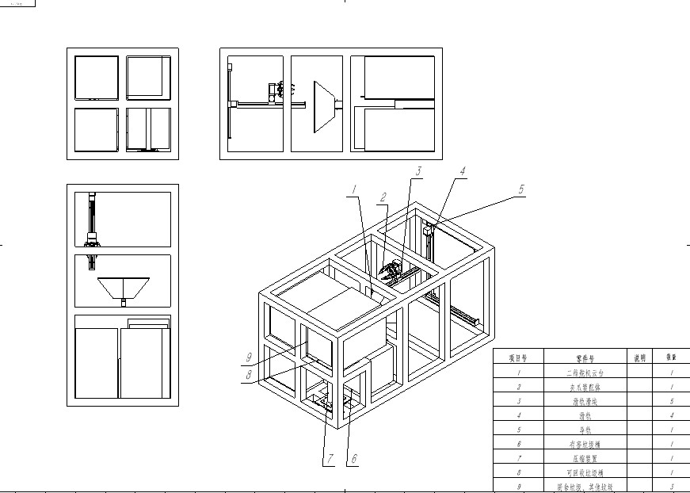
 | 分类机构装配图 | 比例 | 第 1 页
 | 2023年江苏省大学生工程实践与创新能力大赛 |  | 共 1 页

